Месячник школьных библиотек в МБОУ СОШ с. Анненково
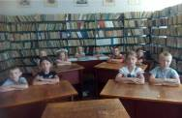
Октябрь - Международный месячник школьных библиотек. В школе с. Анненково месяц книг прошел интересно и познавательно. Главная цель работы в рамках месячника охватить все категории школьного сообщества, привлечь их внимание к школьной библиотеке, формировать у учащихся бережное отношение к учебной литературе, повышение роли и значения детского чтения в обеспечении духовного развития читателей и приобщения их к ценностям отечественной и мировой культуры.
Во время месячника была проведена следующая работа. Открытие месячника началось со знакомства первоклассников с правилами поведения в школьной библиотеке «Библиотека – хранилище знаний». Библиотекарь познакомила ребят с правилами пользования библиотекой, рассказала о том, какие интересные книги есть в школьной библиотеке. Ребята с большим интересом и любопытством рассматривали книги, делились друг с другом своими впечатлениями.
Учащиеся 1 класса познакомились с такими понятиями как «библиотека», «библиотекарь», «читатель», «формуляр читателя». Узнали много нового и интересного о книге и о правилах обращения с книгой и правилами поведения в библиотеке.
В рамках месячника был проведен рейд по проверке сохранности школьных учебников «Живи, книга!», с целью воспитать у ребят бережное отношение к книге, к школьному имуществу. Ребятам, чьи книги оказались в дни проверки без обложек были розданы памятки-напоминания о сохранности учебников.
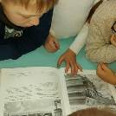
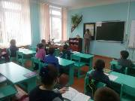
Для 4 класса проведен библиотечный урок «О книге и библиотеке». Классный руководитель, Карманова С.Н., рассказала детям, где впервые появилась библиотека, из чего создавались первые книги. Библиотекарь школы напомнила о том, почему нужно возвращать книгу в положенный срок в библиотеку. Также была проведена викторина по сказкам «Путешествие за тридевять земель». Ребята просмотрели фрагменты русских народных сказок, затем им были предложены сказочные вопросы, отгадывание загадок, угадывание героев по словам и описанию, сказочные заморочки.
Для учащихся 2-3 классов был проведѐн библиотечный урок по теме: «История книги. Фотографии и иллюстрации».

В стенах школьной библиотеке для учащихся 5-6 классов был проведен библиотечный урок «Словари – наши друзья и помощники». Ребята узнали, сколько словарей в библиотеке нашей школы, познакомились с предназначением каждого из них. Учитель русского языка и литературы Галкина Т.В. подробно на примерах рассказала, как быстро найти слово или необходимую информацию. Вместе с библиотекарем учащиеся провели небольшое исследование по происхождению и употреблению некоторых фразеологизмов и узнали, что означают, например, такие знакомые нам выражения как «кричать во всю ивановскую», «вилами по воде писано», «точить лясы», «довести до белого каления». По иллюстрациям из книг ребята с увлечением отгадывали крылатые выражения из басен И. А. Крылова и объясняли смысл их значения; вставляли пропущенные слова из афоризмов и высказываний мудрецов древности; подбирали синонимы к крылатым выражениям. В творческой части библиотечного урока ребятам была дана возможность самостоятельно в игровой форме поработать со словарями фразеологизмов из фонда библиотеки – найти значение крылатых фраз, разыскать в словарях фразеологизмы на заданные темы.
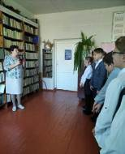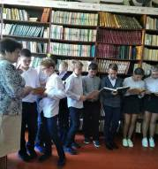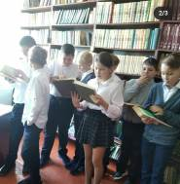

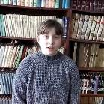

На уроках литературы и занятиях внеурочной занятости учащиеся 7-11 классов продолжали знакомились с творчеством С. Есенина и М.Ю. Лермонтова, чьи дни рождения отмечаются в октябре.

Таким образом, проведение месячника не только привлек читателей, но и позволил обратить внимание детей на необходимость систематически читать, обучить простым навыкам поиска информации и, в целом, поднять культуру пользователя библиотеки.

